

# СОДЕРЖАНИЕ

СОДЕРЖАНИЕ 3

ВВЕДЕНИЕ 4

ОСНОВНАЯ ЧАСТЬ 5

Постановка задачи 5

Описание входных данных 7

Описание выходных данных 7

Метод решения 8

Описание алгоритма 11

Блок-схема алгоритма 25

Код программы 35

Тестирование 35

ЗАКЛЮЧЕНИЕ 36

СПИСОК ИСПОЛЬЗУЕМОЙ ЛИТЕРАТУРЫ (источников) 37

ПРИЛОЖЕНИЕ А 38

# ВВЕДЕНИЕ

Объекто-ориентированное программирование - парадигма написания программ, пришедшая на замену функциональному подходу и представляющая из себя декомпозицию задачи на отдельные объекты, между которыми и происходит взаимодействие [5]. Преимущество ООП очевидно при необходимости программирования больших систем. Первоначально, когда обширные проекты пытались создавать императивным подходом, то код разрастался до совершенно не поддерживаемых габаритов. В случае появления ошибки, её невозможно было исправить, так как в такой системе весь код представляет из себя единое целое, и сбой в одной строчке по принципу домино ломает всю программу. ООП позволяет решить эту проблему и обеспечить надежную разработку и поддержку программ благодаря трём основным принципам - инкапсуляции, наследованию и полиморфизму. Инкапсуляция отделяет свойства и методы одного объекта от другого и декларирует, что всякое взаимодействие между ними возможно только по заранее созданным методам. Такой подход гарантирует безопасность, в случае сбоя в одном из объектов, это никак не повредит второй объект, так проще локализовать баг и исправить его. Наследование же оберегает программиста от написания одного и того же кода при описании свойств и методов нескольких похожих классов, вместо этого они объявляются родственными и каждый дочерний класс наследует, и соответсвенно может использовать, те или иные методы родительского класса. Это делает код чище и избавляет от повторений. Полиморфизм в свою очередь обеспечивает возможность функциям обрабатывать данные разных типов и в сочетании с наследованием дает мощнейщий инструмент создания гибких программ со сложной логикой при наименьшем количестве кода. По всем этим причинам в данной работе используется именно ООП подход, что в итоге позволило разработать эффективную и устойчивую программу.

# ОСНОВНАЯ ЧАСТЬ

## Постановка задачи

Разработать программу, в которой на вход подается целочисленное арифметическое выражение без скобок. Все операции имеют одинаковый приоритет. В выражении используются следующие операции: +, -, * и % (целочисленный остаток от деления). После выполнения каждой операции в составе выражения выдается промежуточный результат. Работа завершается после выполнения последней операции.

**Пример**.

Исходное целочисленное арифметическое выражение: 5 + 6 – 1 * 3  
Форма вывода промежуточных результатов:

5 + 6 = 11

11 – 1 = 10

10 * 3 = 30

Использовать объекты:

1. Для ввода исходного целочисленного арифметического выражения.
2. Для отработки операции.
3. Для вывода очередного промежуточного результата.

Написать программу, реализующую следующий алгоритм:

1. Ввод арифметического выражения.
2. Определение первого операнда.
3. Выдача «signal_1» и передача первого операнда.
4. Цикл до конца арифметического выражения
   1. Определение очередной операции.
   2. Выдача «signal_2» и передача символа операции.
   3. Определение очередного операнда.
   4. Выдача «signal_3» и передача очередного операнда.
5. Конец цикла.

В обработчиках объекта отработки операции реализовать:

При получении «signal_1»: сохранить значение первого операнда.   
При получении «signal_2»: сохранить символ операции.

При получении «signal_3»: выполнить операцию, выдать «signal_4» и передать строку для вывода.

## Описание входных данных

Целочисленное арифметическое выражение. Операнды и знаки операций разделены пробелом.

## Описание выходных данных

В первой строке:

«первый операнд» «знак первой операции» «второй операнд» = «результат»

В последующих строках:

«результат предыдущей операции» «знак очередной операции» «очередной операнд» = «результат»

Разделитель один пробел.

## Метод решения

Для решения задачи воспользуемся объектом app класса Application; объектами стандартного потока ввода и вывода - cin, cout; стандартными функциями getline, to_string, stoi, pow. Все вводы происходят с клавиатуры, все выводы - на экран. Структура иерархии наследования классов представлена в таблице 1.

Таблица 1 - Иерархия наследования классов

|  |  |  |  |  |  |  |
| --- | --- | --- | --- | --- | --- | --- |
| **№** | **Имя класса** | **Классы-наследники** | **Модификатор**  **доступа при наследовании** | **Описание** | **Номер** | **Комментарий** |
| 1 | Base |  |  | Базовый класс в иерархии классов. Содержит основные поля и методы. |  |  |
|  | Application | public |  | 2 |  |
|  | Operation_handler | public |  | 3 |  |
|  | Output_device | public |  | 4 |  |
| 2 | Application |  |  | Класс корневого объекта (приложения). |  |  |
| 3 | Operation_ handler |  |  | Класс объектов, подчинённых корневому объекту класса Application. |  | Обеспечивает обработку необходимой операци в соответствии с посланным от корневого объекта сигналом |
| 4 | Output_ dev ice |  |  | Класс объектов, подчинённых корневому объекту класса Application. |  | Обеспечивает вывод промежуточного результата на экран в соответсвии с посланным от объект отработки операции сигналом |

**Класс Base**

Методы:

**—** segmentation - метод расчленения исходного выражения на отдельные операнды и символы операций, разделенные пробелами.

**Класс Application**

Методы:

**—** buildTree - метод построения дерева иерархии (создан с опорой на учебный материал [6]).

**—** execute - метод отработки программы

**—** signal_1 - метод сигнала, который используется для установки связи с методом обработчика handler_1 объекта класса Operation_handler (концепция сигналов и обработчиков изложена в пособии [3]).

**—** signal_2 - метод сигнала, который используется для установки связи с методом обработчика handler_2 объекта класса Operation_handler.

**—** signal_3 - метод сигнала, который используется для установки связи с методом обработчика handler_3 объекта класса Operation_handler.

**Класс Operation_handler**

Поля:

**—** operation_symbol - символ очередной операции. Тип - символьный. Модификатор доступа - private.

**—** first_operand - очередной первый операнд. Тип - строковый. Модификатор доступа - private.

**—** second_operand - очередной второй операнд. Тип - строковый. Модификатор доступа - private.

**—** temp_result - промежуточный результат вычислений. Тип - строковый. Модификатор доступа - private.

Методы:

**—** Operation_handler - параметризованный конструктор класса Operation_handler

**—** handler_1 - метод обработчика, сохранящий значение первого операнда.

**—** handler_2 - метод обработчика, сохраняющий символ операции.

**—** handler_3 - метод обработчика, выполняющий операцию, выдающий метод сигнала signal_4 и передающий строку для вывода.

**—** signal_4 - метод сигнала, который используется для установки связи с методом обработчика handler_4 объекта класса Output_device

**Класс Output_device**

Поля:

**—** line_break - логический флаг, который обеспечивает переход на новую строку только для второго и всех последующих выводов. Тип - логический, Модификатор доступа - private. По умолчанию имеет значение логическая ложь.

Методы:

**—** Output_device - параметризованный конструктор класса Output_device.

**—** handler_4 - метод обработчика, выводящий результат промежуточных вычислений на экран.

## Описание алгоритма

Функция: main

Функционал: основной код программы

Параметры: без параметров

Возвращаемое значение: целое - индикатор корректной работы программы

Алгоритм метода представлен в таблице 2.

Таблица 2 – Основной код программы.

|  |  |  |  |  |
| --- | --- | --- | --- | --- |
| **№** | **Предикат** | **Действия** | **№ перехода** | **Комментарий** |
| 1 |  | Создание объекта app класса Application с помощью конструктора, аргументы не передаются | 2 |  |
| 2 |  | Вызов метода buildTree объекта app | 3 |  |
| 3 |  | Вызов метода execute объекта app | 4 |  |
| 4 |  | Возврат нуля | ∅ |  |

Класс объекта: Base

Модификатор доступа: protected

Метод: segmentation

Функционал: метод расчленения исходного выражения на отдельные операнды и символы операций, разделенные пробелами.

Параметры: ссылка на строку s

Возвращаемое значение: тип с пустым множеством значением

Алгоритм метода представлен в таблице 3.

Таблица 3 – Метод расчленения выражения на операнды и символы.

|  |  |  |  |  |
| --- | --- | --- | --- | --- |
| **№** | **Предикат** | **Действия** | **№ перехода** | **Комментарий** |
| 1 | Передана пустая строка | Возврат "" | ∅ | if (s == "") |
|  |  | 2 |  |
| 2 |  | объявление строковой переменной result | 3 |  |
| 3 |  | объявление целочисленной переменной difference и инициализация единицей | 4 | Чтобы отрезать строку вместе со следующим пробелом |
| 4 |  | объявление константной ссылки на переменную start_delimiter строкового типа и инициализация "" | 5 |  |
| 5 |  | объявление константной ссылки на переменную stop_delimiter строкового типа и инициализация " " | 6 |  |
| 6 |  | объявление беззнаковой переменной first_delimiter_pos и инициализация значением, возвращенным вызовом метода find через ссылку s с параметром start delimiter | 7 | Ищем начало отсечения. По сути можно не делать, т.к. в каждом случае это нулевой индекс, но пусть |
| Продолжение таблицы 3. | | |
| **№** | **Предикат** | **Действия** | **№ перехода** | **Комментарий** |
| 7 |  | объявление беззнаковой переменной last_delimiter_pos и инициализация значением,  возвращенным вызовом метода find_first_of через ссылку s с параметром stop_delimiter, first_delimiter_pos | 8 | ищем конец отсечения - первая встреча разделителя,  следующего за индексом first_delimiter_pos |
| 8 | В строке остался только последний операнд | присваивание полю last_delimiter значения, возвращенного вызовом метода find_last_of через ссылку s с параметром в виде значения, возвращенного методом back через ссылку s, + 1 | 9 | if (last_delimiter_pos == pow(2, 32) - 1) |
|  |  | 10 |  |
| 9 |  | присваивание значению difference ноль | 10 | в этом случае далее пробела нет |
| 10 |  | присваивание значению переменной result значения,возвращенного вызовом метода substr  через ссылку s с параметрами first_delimiter_pos, last_delimiter_pos - first_delimiter_pos | 11 |  |
| 11 |  | присваивание значению переданной по ссылке строки s значения, возвращенного вызовом метода substr через ссылку s c параметром last_delimiter_pos + difference | 12 |  |
| 12 |  | Возврат строкового значения переменной result | ∅ |  |

Класс объекта: Application

Модификатор доступа: public

Метод: buildTree

Функционал: метод построения дерева иерархии

Параметры: без параметров

Возвращаемое значение: тип с пустым множеством значений

Алгоритм метода представлен в таблице 4.

Таблица 4 – Алгоритм метода построения дерева.

|  |  |  |  |  |
| --- | --- | --- | --- | --- |
| **№** | **Предикат** | **Действия** | **№ перехода** | **Коммен- тарий** |
| 1 |  | Вызов метода SetName текущего объекта с параметром "app" | 2 |  |
| 2 |  | Создание объекта класса Operation_handler с помощью конструктора, в качестве  параметров - указатель на текущий объект this, строка "obj_op_handler", целочисленное число 2, целочисленное число 1. Адрес объект присваиваем указателю obj_op_handler класса Base | 3 |  |
| 3 |  | Создание объекта класса Output_device с помощью конструктора, в качестве параметров - указатель на текущий объект this, строка "obj_out", целочисленное число 3, целочисленное число 1. Адрес объект присваиваем указателю obj_out класса Base | 4 |  |
| 4 |  | Вызов метода set_connection через указатель this с параметрами: ссылка на метод сигнала signal_1 из области видимости класса Application, преобразованная с помощью макроопределения SIGNAL_D, obj_op_handler, ссылка на метод обработчика handler_1 из области видимости класса Operation_handler, преобразованная с помощью макроопределения HANDLER_D | 5 |  |
| Продолжение таблицы 4. | | |
| **№** | **Предикат** | **Действия** | **№ перехода** | **Коммен- тарий** |
| 5 |  | Вызов метода set_connection через указатель this с параметрами: ссылка на метод сигнала signal_2 из области видимости класса Application, преобразованная с помощью макроопределения SIGNAL_D, obj_op_handler, ссылка на метод обработчика handler_2 из области видимости класса Operation_handler, преобразованная с помощью макроопределения HANDLER_D | 6 |  |
| 6 |  | Вызов метода set_connection через указатель this с параметрами: ссылка на метод сигнала signal_3 из области видимости класса Application, преобразованная с помощью макроопределения SIGNAL_D, obj_op_handler, ссылка на метод обработчика handler_3 из области видимости класса Operation_handler, преобразованная с помощью макроопределения HANDLER_D | 7 |  |
| 7 |  | Вызов метода set_connection через указатель obj_op_handler с параметрами: ссылка на метод сигнала signal_4 из области видимости класса Operation_handler, преобразованная с помощью макроопределения SIGNAL_D, obj_out, ссылка на метод обработчика handler_4 из области видимости класса Output_device, преобразованная с помощью макроопределения HANDLER_D | ∅ |  |

Класс объекта: Application

Модификатор доступа: public

Метод: signal_1

Функционал: метод сигнала, который используется для установки связи с методом обработчика handler_1 объекта класса Operation_handler

Параметры: ссылка на строку nothing

Возвращаемое значение: тип с пустым множеством значений

Алгоритм метода представлен в таблице 5.

Таблица 5 – Алгоритм метода первого сигнала.

|  |  |  |  |  |
| --- | --- | --- | --- | --- |
| **№** | **Предикат** | **Действия** | **№ перехода** | **Комментарий** |
| 1 |  |  | ∅ |  |

Класс объекта: Application

Модификатор доступа: public

Метод: signal_2

Функционал: метод сигнала, который используется для установки связи с методом обработчика handler_2 объекта класса Operation_handler

Параметры: ссылка на строку nothing

Возвращаемое значение: тип с пустым множеством значений

Алгоритм метода представлен в таблице 6.

Таблица 6 – Алгоритм метода второго сигнала.

|  |  |  |  |  |
| --- | --- | --- | --- | --- |
| **№** | **Предикат** | **Действия** | **№ перехода** | **Комментарий** |
| 1 |  |  | ∅ |  |

Класс объекта: Application

Модификатор доступа: public

Метод: signal_3

Функционал: метод сигнала, который используется для установки связи с методом обработчика handler_3 объекта класса Operation_handler

Параметры: ссылка на строку nothing

Возвращаемое значение: тип с пустым множеством значений

Алгоритм метода представлен в таблице 7.

Таблица 7 – Алгоритм метода третьего сигнала.

|  |  |  |  |  |
| --- | --- | --- | --- | --- |
| **№** | **Предикат** | **Действия** | **№ перехода** | **Комментарий** |
| 1 |  |  | ∅ |  |

Класс объекта: Operation_handler

Модификатор доступа: public

Метод: Operation_handler

Функционал: Параметризованный конструктор класса Operation_handler

Параметры: parent - указатель на головной объект класса Base, строковое name - наименование текущего объекта, целочисленное class_number - номер класса наследника, целочисленное state_number - число, характеризующeе готовность объекта к работе

Возвращаемое значение: не возвращает значения

Алгоритм метода представлен в таблице 8.

Таблица 8 – Алгоритм конструктора класса Operation_handler.

|  |  |  |  |  |
| --- | --- | --- | --- | --- |
| **№** | **Предикат** | **Действия** | **№ перехода** | **Комментарий** |
| 1 |  | Вызов конструктора базового класса Base с параметрами parent, name, class_number, state_number | ∅ |  |

Класс объекта: Operation_handler

Модификатор доступа: public

Метод: handler_1

Функционал: метод обработчика, сохранящий значение первого операнда. Параметры: строка first_operand

Возвращаемое значение: тип с пустым множеством значений

Алгоритм метода представлен в таблице 9.

Таблица 9 – Алгоритм метода первого обработчика.

|  |  |  |  |  |
| --- | --- | --- | --- | --- |
| **№** | **Предикат** | **Действия** | **№ перехода** | **Коммен- тарий** |
| 1 |  | Присваивание значению поля first_operand текущего объекта значение параметра first_operand | 2 |  |
| 2 |  | Присваивание значению поля temp_result текущего объекта значение параметра first_operand | ∅ |  |

Класс объекта: Operation_handler

Модификатор доступа: public

Метод: handler_2

Функционал: метод обработчика, сохраняющий символ операции.

Параметры: строка symbol

Возвращаемое значение: тип с пустым множеством значений

Алгоритм метода представлен в таблице 10.

Таблица 10 – Алгоритм метода второго обработчика.

|  |  |  |  |  |
| --- | --- | --- | --- | --- |
| **№** | **Предикат** | **Действия** | **№ перехода** | **Комментарий** |
| 1 |  | Присваивание значению поля operation_symbol текущего объекта значение первого элемента строки symbol | ∅ | Symbol имеет тип string (что по сути массив из char), operation_symbol - char, все символы операций состоят из одного символа, поэтому это допустимое решение |

Класс объекта: Operation_handler

Модификатор доступа: public

Метод: handler_3

Функционал: метод обработчика, выполняющий операцию, выдающий метод сигнала signal_4 и передающий строку для вывода.

Параметры: строка second_operand

Возвращаемое значение: тип с пустым множеством значений

Алгоритм метода представлен в таблице 11.

Таблица 11 – Алгоритм метода третьего обработчика.

|  |  |  |  |  |
| --- | --- | --- | --- | --- |
| **№** | **Предикат** | **Действия** | **№ перехода** | **Комментарий** |
| 1 |  | Присваивание значению поля second_operand текущего объекта значение параметра second_operand | 2 |  |
| 2 |  | Присваивание значению поля first_operand текущего объекта значение поля temp_result текущего объекта | 3 |  |
| 3 | Был введен символ операции  + | Присваивание значению поля temp_result текущего объекта преобразованного к типу string с помощью функции to_string значения сумммы значений поля temp_result, преобразованного к типу int с помощью функции stoi и параметра second_operand, преобразованного к типу int с помощью функции stoi | 4 |  |
| Был введен символ операции  - | Присваивание значению поля temp_result текущего объекта преобразованного к типу string с помощью функции to_string значения разности значений поля temp_result, преобразованного к типу int с помощью функции stoi и параметра second_operand,  преобразованного к типу int с помощью функции stoi | 4 |  |
| Продолжение таблицы 11 | | | | |
| **№** | **Предикат** | **Действия** | **№ перехода** | **Комментарий** |
|  | Был введен символ операции  * | Присваивание значению поля temp_result текущего объекта преобразованного к типу string с помощью функции to_string значения произведения значений поля temp_result, преобразованного к типу int с помощью функции stoi и параметра second_operand, преобразованного к типу int с помощью функции stoi | 4 |  |
| Был введен символ операции  % | Присваивание значению поля temp_result текущего объекта преобразованного к типу string с помощью функции to_string значения целочисленного остатка от деления значений поля temp_result, преобразованного к типу int с помощью функции stoi и параметра second_operand, преобразованного к типу int с помощью функции stoi | 4 |  |
|  |  | 4 | В остальных случаях |
| 4 |  | Объявление строки output и инициализация значением: first_operand + " " + operation_symbol + " " + second_operand + " = " + temp_result | 5 |  |
| 5 |  | Вызов метода emit_signal текущего объекта с параметрами ссылка на метод сигнала signal_4 из области видимости класса Operation_handler, преобразованная с помощью макроопределения SIGNAL_D, строка output | ∅ |  |

Класс объекта: Operation_handler

Модификатор доступа: public

Метод: signal_4

Функционал: метод сигнала, который используется для установки связи с методом обработчика handler_4 объекта класса Output_device

Параметры: ссылка на строку output

Возвращаемое значение: тип с пустым множеством значений

Алгоритм метода представлен в таблице 12.

Таблица 12 – Алгоритм метода четвертого сигнала.

|  |  |  |  |  |
| --- | --- | --- | --- | --- |
| **№** | **Предикат** | **Действия** | **№ перехода** | **Комментарий** |
| 1 |  |  | ∅ |  |

Класс объекта: Output_device

Модификатор доступа: public

Метод: Output_device

Функционал: Параметризованный конструктор класса Output_device

Параметры: parent - указатель на головной объект класса Base, строковое name - наименование текущего объекта, целочисленное class_number - номер класса наследника, целочисленное state_number - число, характеризующeе готовность объекта к работе

Возвращаемое значение: не возвращает значения

Алгоритм метода представлен в таблице 13.

Таблица 13 – Алгоритм метода вывода промежуточного результата.

|  |  |  |  |  |
| --- | --- | --- | --- | --- |
| **№** | **Предикат** | **Действия** | **№ перехода** | **Комментарий** |
| 1 |  | Вызов конструктора базового класса Base с параметрами parent, name, class_number, state_number | ∅ |  |

Класс объекта: Output_device

Модификатор доступа: public

Метод: handler_4

Функционал: метод обработчика, выводящий результат промежуточных вычислений на экран

Параметры: строка temp_result

Возвращаемое значение: тип с пустым множеством значений

Алгоритм метода представлен в таблице 14.

Таблица 14 – Алгоритм метода четвертого обработчика.

|  |  |  |  |  |
| --- | --- | --- | --- | --- |
| **№** | **Предикат** | **Действия** | **№ перехода** | **Комментарий** |
| 1 | Это НЕ первый вывод промежутчного результата | Переход на новую строку | 2 | if (line_break) |
|  |  | 2 |  |
| 2 |  | Вывод параметра temp_result | 3 |  |
| 3 |  | Присваивание полю line_break текущего объекта значения true | ∅ |  |

Класс объекта: Application

Модификатор доступа: public

Метод: execute

Функционал: метод отработки программы

Параметры: без параметров

Возвращаемое значение: тип с пустым множеством значений

Алгоритм метода представлен в таблице 15.

Таблица 15 – Алгоритм метода отработки программы.

|  |  |  |  |  |
| --- | --- | --- | --- | --- |
| **№** | **Предикат** | **Действия** | **№ перехода** | **Комментарий** |
| 1 |  | Объявление строковых переменных number1, number2, symbol | 2 |  |
| 2 |  | Объявление строки expression | 3 |  |
| 3 |  | Вызов функции getline с параметрами cin, expression | 4 |  |
| 4 |  | Присваивание значению number1 результата, возвращенного вызовом функции segmentation текущего объекта с параметром expression | 5 |  |
| 5 |  | Вызов метода emit_signal текущего объекта с параметрами: ссылка на метод сигнала signal_1 из области видимости класса Application, преобразованная с помощью макроопределения SIGNAL_D, строка number1 | 6 |  |
| 6 | Арифметическое выражение НЕ посчитано до конца |  | 7 | while (expression != "") |
|  |  | ∅ |  |
| 7 |  | Присваивание значению symbol результата, возвращенного вызовом функции segmentation текущего объекта с параметром expression | 8 |  |
| Продолжение таблицы 15. | | |
| **№** | **Предикат** | **Действия** | **№ перехода** | **Комментарий** |
| 8 |  | Вызов метода emit_signal текущего объекта с параметрами: ссылка на метод сигнала signal_2 из области видимости класса Application, преобразованная с помощью макроопределения SIGNAL_D, строка symbol | 9 |  |
| 9 |  | Присваивание значению number2 результата, возвращенного вызовом функции segmentation текущего объекта с параметром expression | 10 |  |
| 10 |  | Вызов метода emit_signal текущего объекта с параметрами: ссылка на метод сигнала signal_3 из области видимости класса Application, преобразованная с помощью макроопределения SIGNAL_D, строка number2 | 6 |  |

## Блок-схема алгоритма

Блок-схемы алгоритмов методов представлены на рисунках 1-10.

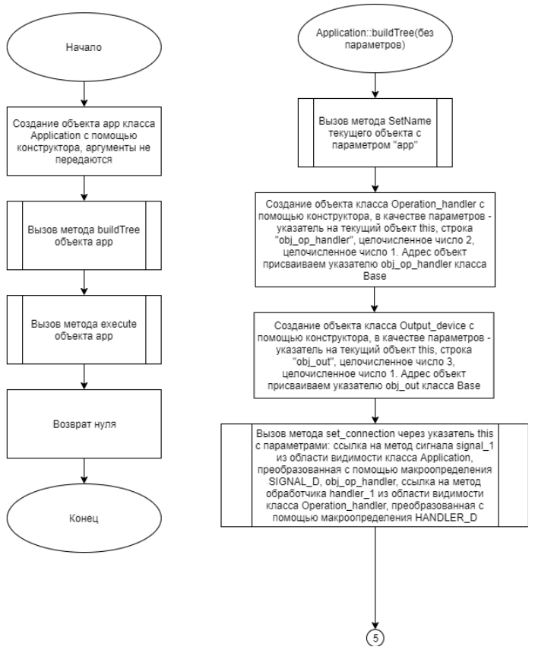

Рисунок 1 — Блок-схема алгоритма, часть 1

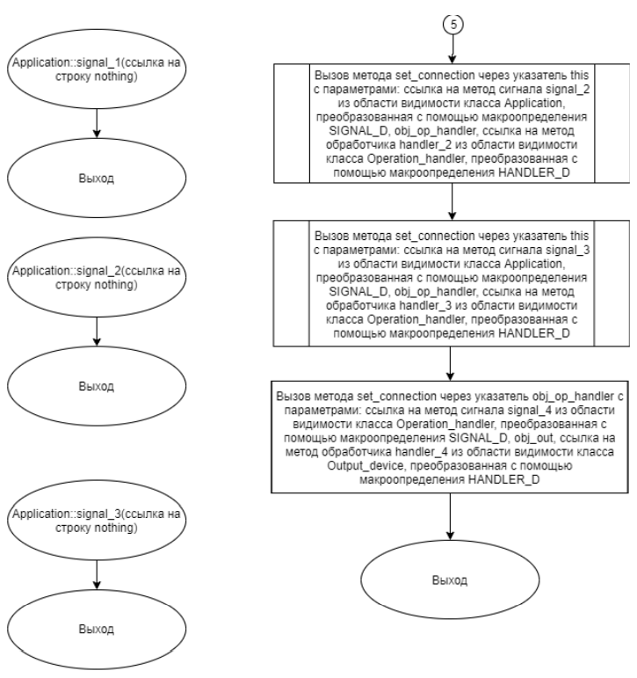

Рисунок 2 — Блок-схема алгоритма, часть 2

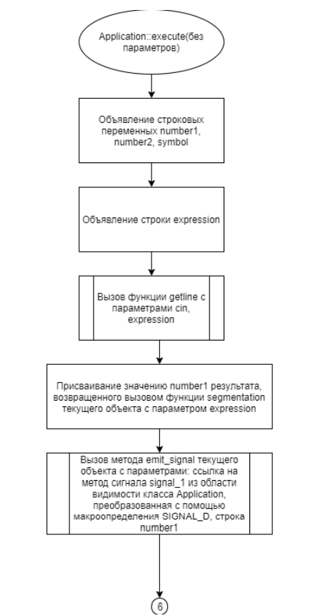

Рисунок 3 — Блок-схема алгоритма, часть 3

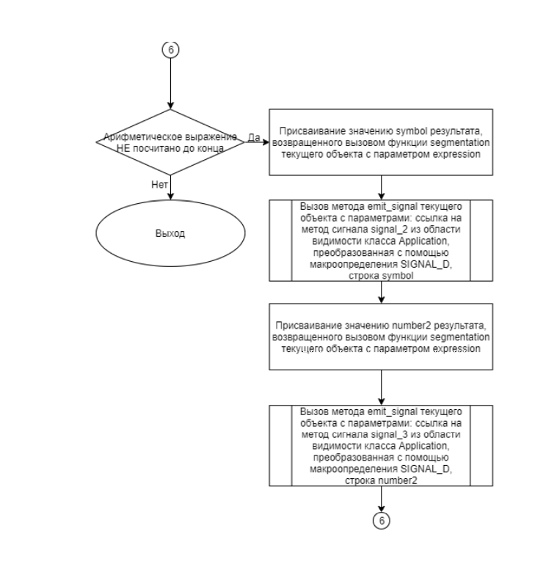

Рисунок 4 — Блок-схема алгоритма, часть 4

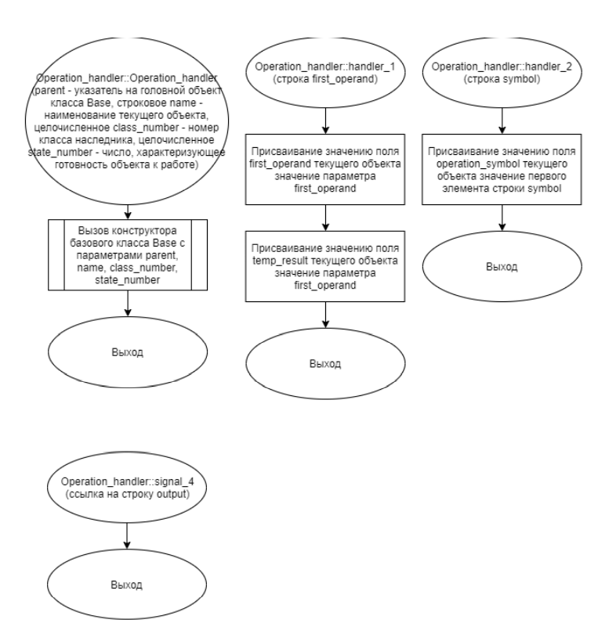

Рисунок 5 — Блок-схема алгоритма, часть 5

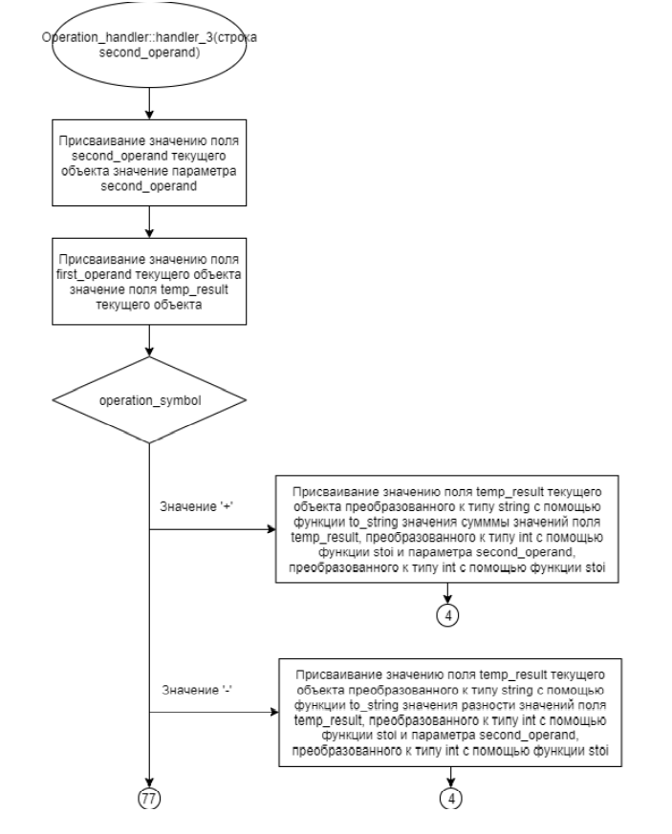

Рисунок 6 — Блок-схема алгоритма, часть 6

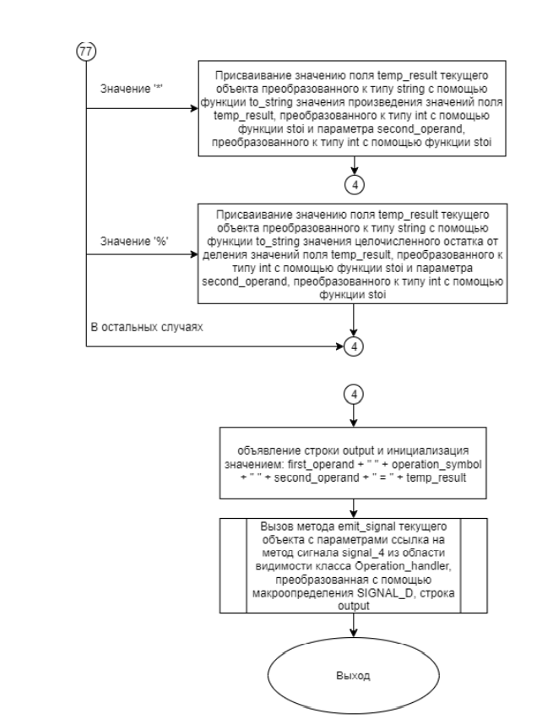

Рисунок 7 — Блок-схема алгоритма, часть 7

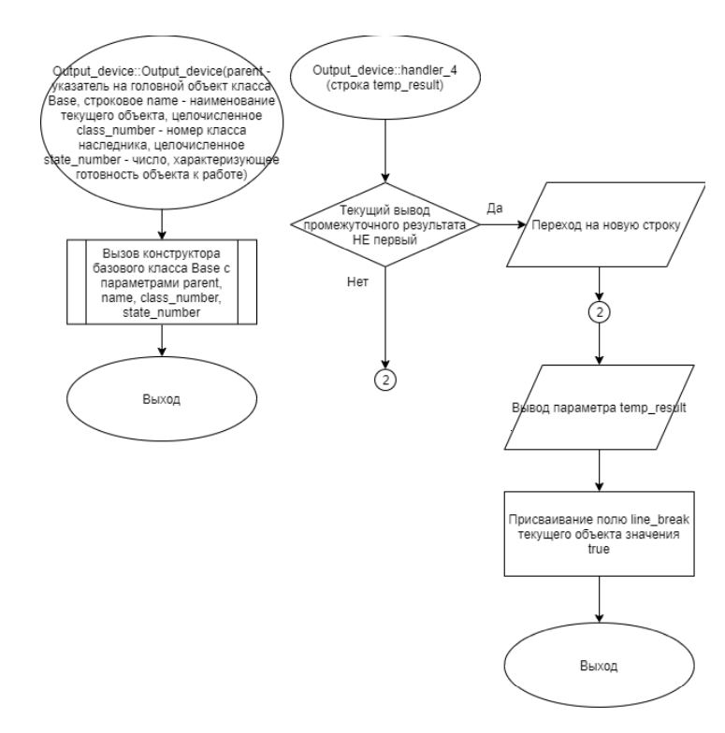

Рисунок 8 — Блок-схема алгоритма, часть 8

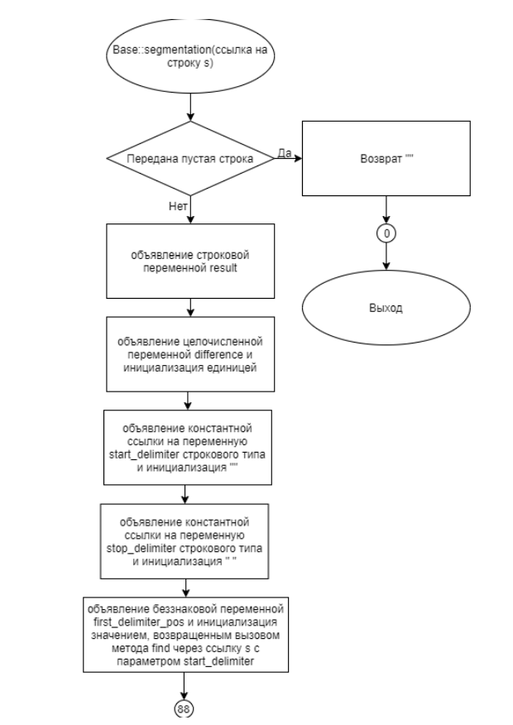

Рисунок 9 — Блок-схема алгоритма, часть 9

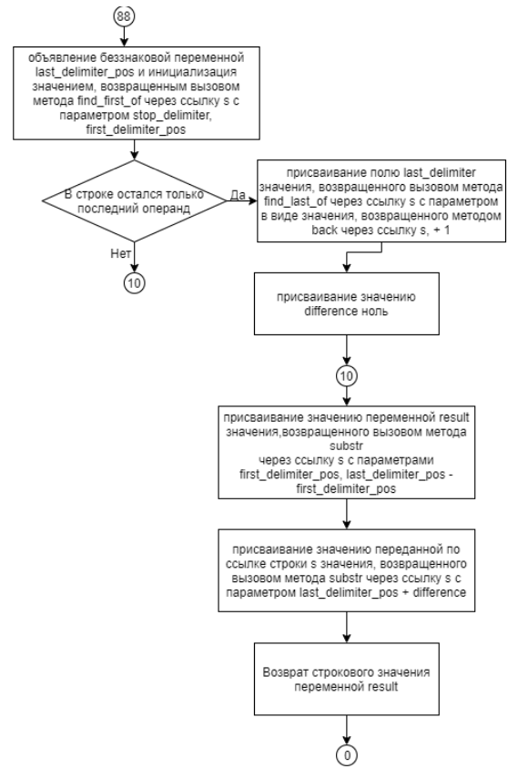

Рисунок 10 — Блок-схема алгоритма, часть 10

## Код программы

Программная реализация алгоритма решения задачи представлена в Приложении А.

## Тестирование

Результат тестирования программы представлен в таблице 16.

Таблица 16 - Результат тестирования программы.

|  |  |  |
| --- | --- | --- |
| Входные данные | Ожидаемые выходные данные | Фактические выходные данные |
| 5 + 6 - 1 * 3 | 5 + 6 = 11  11 - 1 = 10   10 * 3 = 30 | 5 + 6 = 11  11 - 1 = 10   10 * 3 = 30 |
|  |  |  |
| 15 - 5 * 9 % 15 - 404 + 505 | 15 - 5 = 10  10 * 9 = 90 90 % 15 = 0 | 15 - 5 = 10  10 * 9 = 90  90 % 15 = 0 |
|  | 0 - 404 = -404   -404 + 505 = 101 | 0 - 404 = -404   -404 + 505 = 101 |
|  |  |  |

# ЗАКЛЮЧЕНИЕ

В результате выполнения работы я приобрел навыки написания программ с помощью ООП подхода на примере языка программирования С++. В том числе на конкретных учебных задачах я научился разрабатывать базовый класс для объектов, определять общий функционал для используемых в рамках приложения объектов, разрабатывать операции добавления, удаления, изменения позиции объекта в рамках иерархического дерева, построению дерева иерархии объектов, переключению состояния объектов и определению их готовности к работе, выводить на печать дерево иерархии объектов, искать указатель на объект по координате на дереве иерархии объектов или по имени, при уникальности наименований объектов.

Также я получил навыки проектирования, написания, отладки и модификации программ в ООП стиле. Были изучены все стандартные конструкции и основные библиотеки языка С++, и усвоен материал, изложенный в учебных пособиях по данной теме. При возникновении трудностей обращался за консультацией к профессиональному сообществу на различных интернет-ресурсах, к своим семинаристам и лектору. Все полученые знания не раз применил на практике.

Объекто-ориентированный подход является наиболее распространенной методикой разработки на данный момент, и навык написания программм в этой парадигме является основополагающим для любого современного программиста. Данная курсовая работа помогла мне развить соответсвующие компетенции и приобрести необходимый опыт, который будет востребован при построении будущей карьеры и устройстве на работу.

# СПИСОК ИСПОЛЬЗУЕМОЙ ЛИТЕРАТУРЫ (источников)

1. Васильев А.Н. Объектно-ориентированное программирование на С++. Издательство: Наука и Техника. Санкт-Петербург, 2016г. 543 стр.
2. Шилдт Г. С++: базовый курс. 3-е изд. Пер. с англ. — М.: Вильямс, 2017. — 624 с.
3. Методическое пособие для проведения практических заданий, контрольных и курсовых работ по дисциплине «Объектно-ориентированное программирование» [Электронный ресурс] // URL: https://mirea.aco-avrora.ru/student/files/methodichescoe_posobie_dlya_laboratornyh_rabot_3.pdf (дата обращения 06.06.2021).
4. Приложение к методическому пособию студента по выполнению заданий в рамках курса «Объектно-ориентированное программирование» [Электронный ресурс] // URL: https://mirea.aco-avrora.ru/student/files/Prilozheniye_k_methodichke.pdf (дата обращения 06.06.2021).
5. Конспект лекций по дисциплине «Объектно-ориентированное программирование» [Электронный ресурс] // URL: https://mirea.aco-avrora.ru/student/files/Конспект_лекций_Объектно_ориентированное_программирование.docx (дата обращения 06.06.2021).
6. Антик М.И. Дискретная математика [Электронный ресурс]: Учебное пособие / Антик М.И., Казанцева Л.В. — М.: МИРЭА — Российский технологический университет, 2018 — 1 электрон. опт. диск (CD-ROM).

# ПРИЛОЖЕНИЕ А

## Файл Application.cpp

#include "Application.h"

using namespace std;

Application::Application(Base* parent, int class_number, int state_number) : Base(parent,"",class_number,state_number) {

}

void Application::buildTree() {

setName("app");

Base* obj_op_handler = new Operation_handler(this, "obj_op_handler", 2, 1);

Base* obj_out = new Output_device(this, "obj_out", 3, 1);

this->set_connection(SIGNAL_D(&Application::signal_1), obj_op_handler, HANDLER_D(&Operation_handler::handler_1));

this->set_connection(SIGNAL_D(&Application::signal_2), obj_op_handler, HANDLER_D(&Operation_handler::handler_2));

this->set_connection(SIGNAL_D(&Application::signal_3), obj_op_handler, HANDLER_D(&Operation_handler::handler_3));

obj_op_handler->set_connection(SIGNAL_D(&Operation_handler::signal_4), obj_out, HANDLER_D(&Output_device::handler_4));

};

int Application::read_data() {

if (this->getName() != "endtree") {

cout << endl << "Test result" << endl;

cout << "The object " << this->getName() << " is ready";

this->read_base_data();

}

return 0;

}

void Application::start_emitting_signals() {

cout << endl << "Emit signals";

while (true) {

string object_signal_name;

string text;

cin >> object_signal_name;

if (object_signal_name == "endsignals") {

break;

}

cin >> text;

Base* signal = root->search_by_name(object_signal_name);

ptr_s ptr_this_s = 0;

/*switch (signal->class_number) {

case 1: ptr_this_s = SIGNAL_D(&Derived::send_signal); break;

case 2: ptr_this_s = SIGNAL_D(&Derived2::send_signal); break;

case 3: ptr_this_s = SIGNAL_D(&Derived3::send_signal); break;

}*/

signal->emit_signal(ptr_this_s, text);

};

}

void Application::execute() {

string number1, number2, symbol;

string expression;

getline(cin, expression);

number1 = segmentation(expression); //определение первого операнда

emit_signal(SIGNAL_D(&Application::signal_1), number1); //send_signal-1

while (expression != "") {

symbol = segmentation(expression); //определение очередной операции

emit_signal(SIGNAL_D(&Application::signal_2), symbol); //send_signal-2

number2 = segmentation(expression); //определение очередного операнда

emit_signal(SIGNAL_D(&Application::signal_3), number2);//send_signal-3

}

};

## Файл Application.h

#ifndef APPLICATION_H

#define APPLICATION_H

#include "Base.h"

#include "Operation_handler.h"

#include "Output_device.h"

class Application : public Base {

Base* root_parent = 0;

Base* temp_child = 0;

public:

Application(Base* parent = 0, int class_number = 1, int state_number = 1);

void buildTree();

void execute();

int read_data();

void start_emitting_signals();

void signal_1(string& nothing) {};

void signal_2(string& nothing) {};

void signal_3(string& nothing) {};

};

#endif

## Файл Base.cpp

#include "Base.h"

int Base::i;

Base* Base::root;

Base::Base(Base* parent, string name, int class_number, int state_number) {

i = 0;

setParent(parent);

setName(name);

setPath();

this->class_number = class_number;

this->state_number = state_number;

}

void Base::setName(string name) {

this->name = name;

}

string Base::getName() {

return this->name;

}

void Base::setPath() {

if (parent) {

this->path += parent->getPath();

}

if (name != "") {

this->path += "/" + this->name;

}

}

string Base::getPath() {

return this->path;

}

void Base::setParent(Base* parent) {

this->parent = parent;

if (parent) {

parent->children.push_back(this);

}

}

void Base::OutputTree() {

if (!i) { //условие при котором "шапка" выводится только один раз

cout << "Object tree";

cout << endl << name;

}

if (children.empty()) {

return;

}

children_iterator = children.begin();

while (children_iterator != children.end()) {

tabulation(1);

cout << endl << tabulation(0);

cout << (*children_iterator)->getName();

(*children_iterator)->OutputTree();

tabulation(-1);

children_iterator++;

}

}

string Base::tabulation(int a) {

string this_tabulation = "";

string tab = " ";

if (a == 1) {

++i;

}

if (a == -1) {

--i;

}

for (int j = 0; j < i; j++) {

this_tabulation.append(tab);

}

return this_tabulation;

}

Base* Base::getParent() {

return parent;

};

void Base::read_base_data() {

children_iterator = children.begin();

while (children_iterator != children.end()) {

cout << endl;

cout << "The object " << (*children_iterator)->getName();

if ((*children_iterator)->state_number > 0) {

cout << " is ready";

}

else { cout << " is not ready"; }

(*children_iterator)->read_base_data();

children_iterator++;

}

}

string Base::segmentation(string& s) {

if (s == "") {

return "";

}

string result;

int difference = 1; //to substract together with space

const string& start_delimiter = ""; //there has been "/"

const string& stop_delimiter = " "; //there has been "/"

unsigned first_delimiter_pos = s.find(start_delimiter); //there has been + 1

unsigned last_delimiter_pos = s.find_first_of(stop_delimiter, first_delimiter_pos);

if (last_delimiter_pos == pow(2, 32) - 1) {

last_delimiter_pos = s.find_last_of(s.back()) + 1;

difference = 0;

}

result = s.substr(first_delimiter_pos, last_delimiter_pos - first_delimiter_pos);

s = s.substr(last_delimiter_pos + difference);

return (result);

};

Base* Base::search(string path) {

if (path.substr(0, 2) == "//") { //если адрес передан через //, то ищем по имени

string temp = path;

segmentation(temp); //убираем первый слэш

return search_by_name(segmentation(temp)); //убираем второй и вызываем поиск по имени

};

string local = segmentation(path); //достаем имя верхней директории

if (local == this->getName() && path == "") {

return this;

}

if (local == this->getName()) {

local = segmentation(path);

}

children_iterator = children.begin();

while (children_iterator != children.end()) {

if (local == (*children_iterator)->getName()) {

if (path == "") {

return *children_iterator;

}

else {

return (*children_iterator)->search(path);

}

}

children_iterator++;

}

return NULL;

}

Base* Base::search_by_name(string name) {

if (name == this->getName()) return this;

children_iterator = children.begin();

while (children_iterator != children.end()) {

if (name == (*children_iterator)->getName()) {

return (*children_iterator);

}

if ((*children_iterator)->search_by_name(name) != NULL) {

return (*children_iterator)->search_by_name(name);

}

children_iterator++;

}

return NULL;

}

Base* Base::search_by_path(string path) {

if (search(path)) {

string temp = "";

temp = search(path)->getPath() + " " + "Object name: " + search(path)->getName();

cout << endl << temp;

return search(path);

}

else {

string temp = "";

temp = path + " " + "Object not found";

cout << endl << temp;

return NULL;

}

}

void Base::set_connection(ptr_s p_signal, Base* p_ob_handler, ptr_h p_handler) {

o_sh* new_struct = new o_sh;

if (connections.size() > 0) {

connections_iterator = connections.begin();

while (connections_iterator != connections.end()) {

if ((*connections_iterator)->p_signal == p_signal && (*connections_iterator)->p_Base == p_ob_handler && (*connections_iterator)->p_handler == p_handler) {

return;

}

connections_iterator++;

}

}

new_struct->p_signal = p_signal;

new_struct->p_Base = p_ob_handler;

new_struct->p_handler = p_handler;

connections.push_back(new_struct);

};

void Base::delete_connection(ptr_s p_signal, Base* p_ob_handler, ptr_h p_handler) {

if (connections.empty()) return;

connections_iterator = connections.begin();

while (connections_iterator != connections.end()) {

if ((*connections_iterator)->p_signal == p_signal && ((*connections_iterator))->p_Base == p_ob_handler

&& ((*connections_iterator))->p_handler == p_handler) {

connections.erase(connections_iterator);

break;

}

connections_iterator++;

}

};

void Base::emit_signal(ptr_s s_ignal, string& s_command) {

if (connections.empty()) return;

(this->*s_ignal) (s_command); //посылаем строковый сигнал на преобразование

connections_iterator = connections.begin();

while (connections_iterator != connections.end()) {

if ((*connections_iterator)->p_signal == s_ignal) {

ptr_h p_handler = (*connections_iterator)->p_handler; //метод обработчика

Base* ob_handler = (*connections_iterator)->p_Base; //указатель на объект-обработчик

(ob_handler->*p_handler)(s_command); //вызов метода обработчика с параметром в виде уже преобразованного сигнала

}

connections_iterator++;

}

};

## Файл Base.h

#ifndef BASE_H

#define BASE_H

#include <iostream>

#include <vector>

#include <cmath>

#include <string>

#include <tuple>

#define SIGNAL_D( signal_f ) ( ( void ( Base::* ) ( string & ) ) ( ( signal_f ) ) )

#define HANDLER_D( handler_f ) ( ( void ( Base::* ) ( string ) ) ( ( handler_f ) ) )

using namespace std;

class Base;

typedef void (Base::* ptr_s)(string&);

typedef void (Base::* ptr_h)(string);

class Base {

static int i;

string name;

Base* parent;

int state_number;

string path;

vector<Base*> children;

vector<Base*>::iterator children_iterator;

struct o_sh {

ptr_s p_signal;

Base* p_Base;

ptr_h p_handler;

};

vector<o_sh*> connections;

vector<o_sh*>::iterator connections_iterator;

public:

static Base* root;

int class_number;

Base(Base*, string, int class_number, int state_number);

string getPath();

string getName();

Base* getParent();

Base* search_by_name(string);

Base* search_by_path(string);

void OutputTree();

void show_all_connections();

void set_connection(ptr_s, Base* p_ob_handler, ptr_h);

void delete_connection(ptr_s, Base* p_ob_handler, ptr_h);

void emit_signal(ptr_s, string& s_command);

protected:

string tabulation(int);

void setName(string);

void setPath();

void setParent(Base*);

Base* search(string);

void read_base_data();

string segmentation(string&);

};

#endif

## Файл main.cpp

#include "Application.h"

int main() {

Application app;

app.buildTree();

app.execute();

return 0;

}

## Файл Operation_handler.cpp

#include "Operation_handler.h"

Operation_handler::Operation_handler(Base* parent, string name, int class_number, int state_number) : Base(parent, name, class_number, state_number) {}

void Operation_handler::handler_1(string first_operand) {

this->first_operand = first_operand;

temp_result = first_operand;

};

void Operation_handler::handler_2(string symbol) {

this->operation_symbol = symbol[0];

};

void Operation_handler::handler_3(string second_operand) {

this->second_operand = second_operand;

first_operand = temp_result;

switch (operation_symbol) {

case '+': temp_result = to_string(stoi(temp_result) + stoi(second_operand)); break; //+

case '-': temp_result = to_string(stoi(temp_result) - stoi(second_operand)); break; //-

case '*': temp_result = to_string(stoi(temp_result) * stoi(second_operand)); break; //*

case '%': temp_result = to_string(stoi(temp_result) % stoi(second_operand)); break; //%

}

string output = first_operand + " " + operation_symbol + " " + second_operand + " = " + temp_result;

emit_signal(SIGNAL_D(&Operation_handler::signal_4), output);

};

void Operation_handler::signal_4(string& output) {};

## Файл Operation_handler.h

#ifndef OPERATION_HANDLER_H

#define OPERATION_HANDLER_H

#include "Base.h"

class Operation_handler : public Base {

char operation_symbol;

string first_operand;

string second_operand;

string temp_result;

public:

Operation_handler(Base*, string, int, int);

void handler_1(string);

void handler_2(string);

void handler_3(string);

void signal_4(string&);

};

#endif

## Файл Output_device.cpp

#include "Output_device.h"

Output_device::Output_device(Base* parent, string name, int class_number, int state_number) : Base(parent, name, class_number, state_number) {}

void Output_device::handler_4(string temp_result) {

if (line_break) {

cout << endl;

}

cout << temp_result;

line_break = true;

};

## Файл Output_device.h

#ifndef OUTPUT_DEVICE_H

#define OUTPUT_DEVICE_H

#include "Base.h"

class Output_device : public Base {

bool line_break = false;

public:

Output_device(Base*, string, int, int);

void handler_4(string);

};

#endif